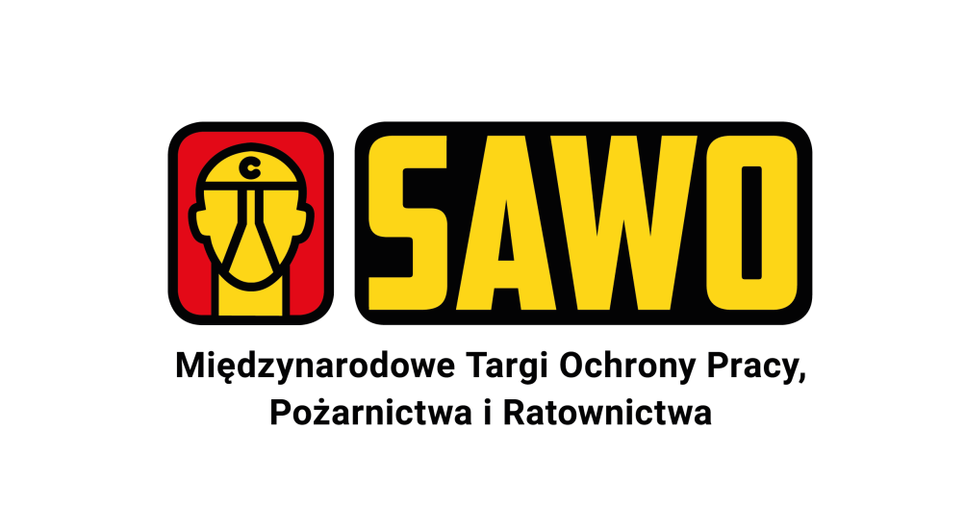

SAWO 2024: Bezpieczeństwo kluczem do sukcesu!
Już ponad 150 wystawców zadeklarowało udział w przyszłorocznych Międzynarodowych Targach Ochrony Pracy, Pożarnictwa i ratownictwa SAWO. Edycja 2024 zapowiada się znakomicie – w Poznaniu w ramach niezwykle bogatej ekspozycji wyznaczane będą trendy w branży BHP, a spora część wystawców targów zaprezentuje wiele nowości, premier rynkowych i innowacyjnych rozwiązań przyszłości.
Nadchodząca edycja SAWO, zaplanowana na 23 – 25 kwietnia 2024, to wyjątkowe wydarzenie w naszym kraju, które służy ochronie życia i zdrowia w środowisku pracy oraz bezpośrednio przyczynia się do wprowadzania w przedsiębiorstwach zaawansowanych technologii i rozwiązań podnoszących jakość pracy i bezpieczeństwa zatrudnionych osób. Sawo to nie tylko wystawa, to również miejsce wymiany doświadczeń w zakresie bezpieczeństwa pracy, ergonomii, wellbeingu, ratownictwa, ochrony przeciwpożarowej i innych pokrewnych zagadnień.
- Obecny rozwój dziedziny BHP w Polsce jest niezwykle obiecujący i odzwierciedla zwiększoną świadomość zarówno pracodawców, jak i pracowników, co do kluczowej roli bezpieczeństwa i higieny pracy w codziennym życiu zawodowym. Obserwujemy dynamiczny rozwój nowoczesnych technologii, takich jak inteligentne rozwiązania wearable czy systemy monitoringu w czasie rzeczywistym, które nie tylko podnoszą skuteczność działań BHP, ale także stanowią krok w stronę przyszłościowego podejścia do ochrony pracowników. – informuje Dagmara Suprun, nowa dyrektor targów SAWO. - Rozwój branży BHP w Polsce idzie w parze z globalnymi trendami, przy uwzględnieniu zarówno lokalnych, jak i międzynarodowych norm bezpieczeństwa. Widzimy również rosnące zainteresowanie aspektami zrównoważonego rozwoju, gdzie dbałość o środowisko i zdrowie psychiczne pracowników stają się kluczowymi elementami strategii BHP – dodaje Dyrektor.
Targi nabierają rozpędu
Do grona wystawców najbliższej edycji już dołączyli liderzy branży. Najnowsze technologie dla sektora bezpieczeństwa i ochrony pracy w kwietniu 2024 r. ponownie wypełnią hale na Międzynarodowych Targach Poznańskich. Choć do rozpoczęcia targów SAWO zostało blisko sześć miesięcy, to powierzchnia wystawiennicza została już w dużej mierze zarezerwowana. Dowodem na ogromne zapotrzebowanie na spotkania profesjonalistów, jakim są targi SAWO, jest mocna reprezentacja kluczowych firm branży BHP i PPOŻ, kompleksowa oferta zaopatrzenia dla zakładów pracy, pożarnictwa czy ratownictwa (odzież ochronna i robocza, środki higieniczne, sprzęt do zabezpieczeń, znaki bezpieczeństwa, wyposażenie dla służb ratowniczych).
- Doceniamy, że nasi wystawcy traktują obecność na targach SAWO jako „pewnik” i wpisują je w biznesowy kalendarz rekomendując udział w wydarzeniu także innym firmom. Już dziś możemy z dumą ogłosić, że udział w SAWO 2024 zapowiedzieli liderzy tacy jak m.in.: AIRTOX, ALFA I OMEGA, ASATEX AG, ASD, ATLAS, BO SAFETY, COFRA, DRAEGER, EJENDALS, ELTEN, GALILEE GMBH, GTV, HORUS, HULTAFORS GROUP POLAND, IMPEL, IRUDEK, KRYSTIAN, LEBON, LEMAITRE, LYRECO, MASCOT, MEWA, MILWAUKEE, OXYLINE, PLUM SAFETY, PORTWEST, PPO, PROMOEFEKT, PROTEKT, SAFETY JOGGER , SIR SAFETY, STALCO, UNIGLOVES, UVEX, WARSON, ZEPHYR. – podkreśla Dagmara Suprun.
Sięgnij po wiedzę
Atrakcyjna ekspozycja, premiery produktowe i nowości to tylko jeden z czynników decydujących o udziale w targach DREMA. Coraz częściej magnesem przyciągającym do Poznania wszystkich entuzjastów bezpieczeństwa jest program wydarzeń towarzyszących, będący uzupełnieniem wystawy. Zwiedzający w Poznaniu mogą liczyć na udział w widowiskowych pokazach i merytorycznych konferencjach organizowanych przez takich partnerów jak: Państwowa Inspekcja Pracy (PIP), Centralny Instytut Ochrony Pracy (CIOP), Ogólnopolskie Stowarzyszenie Pracowników Służby BHP, Państwową Straż Pożarną, ekspertów rynkowych oraz media branżowe. Dążenie do ciągłego doskonalenia warunków pracy staje się integralną częścią kultury organizacyjnej, co jest niezmiernie ważne dla zbudowania bezpiecznego i zdrowego środowiska pracy.
Dodatkowym atutem tegorocznej odsłony targów SAWO jest ich organizacja podczas najmocniejszego wydarzenia wiosny 2024 - cała branża bezpieczeństwa i higieny pracy, OZE, instalacyjna, energetyczna i grzewcza odbywają się w jednym miejscu i czasie! Międzynarodowym Targom Ochrony Pracy, Pożarnictwa i Ratownictwa SAWO towarzyszyć będą Międzynarodowe Targi Zabezpieczeń SECUREX, Międzynarodowe Targi Instalacyjne INSTALACJE, Międzynarodowe Targi Energii Odnawialnej GREEN POWER, Międzynarodowe Targi Energetyki EXPOPOWER oraz Środkowoeuropejskie Forum Technologii Wodorowych H2POLAND.
Musisz tu być!
SAWO to najważniejsze i zarazem największe targi ochrony pracy w Europie środkowo-wschodniej, znana i rozpoznawalna marka. Każda edycja przyciąga uwagę sektora BHP z Polski i zagranicy. Profesjonaliści, zarówno praktycy jak i teoretycy, nie pozwalają sobie na pominięcie tego ważnego wydarzenia, które inspiruje i motywuje do rozwoju. Spotkajmy się w Poznaniu na targach SAWO w dniach 23-25.04.2024 r.

Więcej: https://targisawo.pl
LI: https://www.linkedin.com/showcase/targisawo/
KONTAKT DLA MEDIÓW:
Aleksandra Pawlina-Janyga
Koordynator ds. komunikacji i PR
tel. kom: +48 539 096 513
aleksandra.janyga@grupamtp.pl

